07 и 08 ноября 2022 г. в Дальнереченском муниципальном районе прошли рейдовые мероприятия по семьям, проживающим на территории района. В мероприятиях приняли участие сотрудники опеки и попечительства, комиссии по делам несовершеннолетних и защите их прав. Специалистами органов системы профилактики были посещены:
- замещающие семьи;
- социально-опасные семьи;
- семьи, находящиеся в трудной жизненной ситуации.

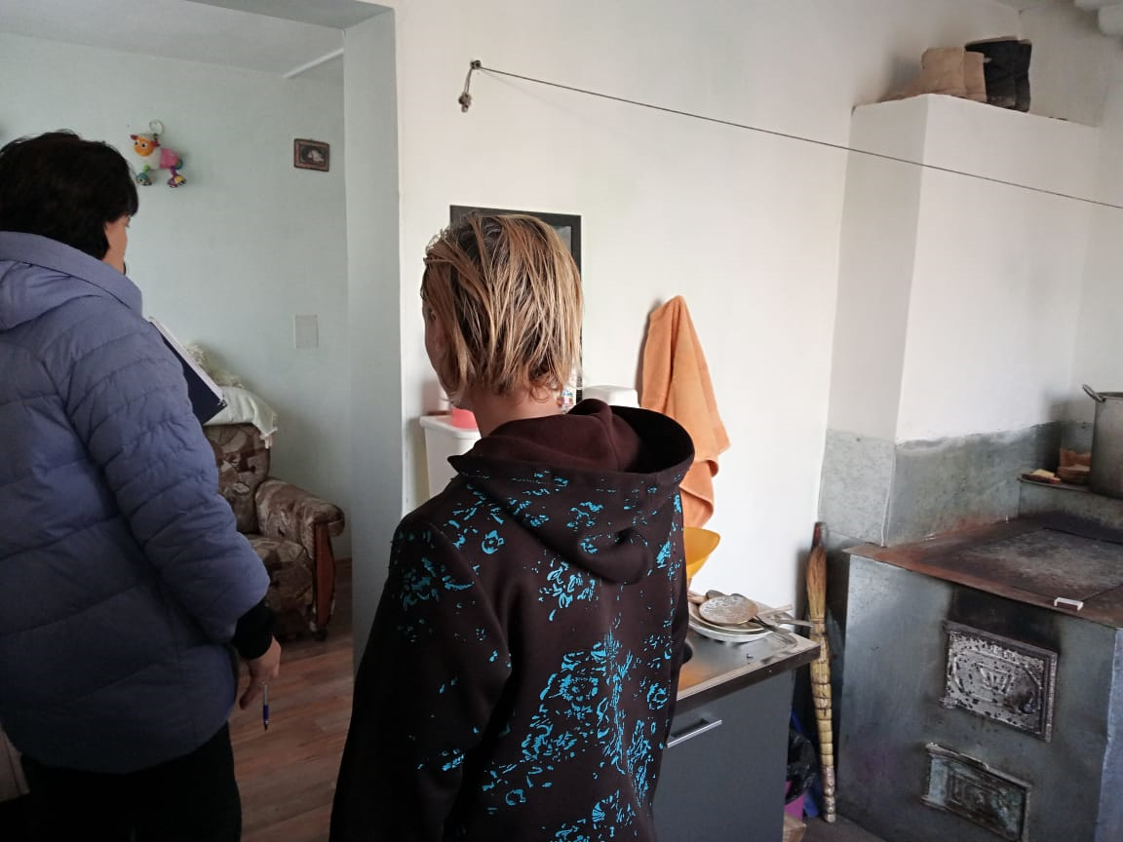

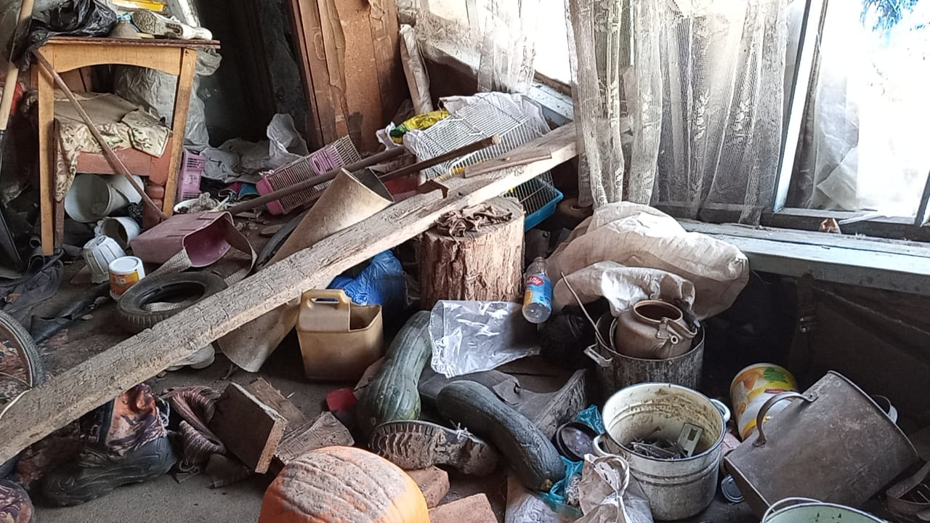
Проведены профилактические беседы с несовершеннолетними, их законными представителями, направленные на профилактику правонарушений несовершеннолетними, здорового образа жизни, ответственного отношения к обучению в школе, ответственного родительства, а также даны правовые и социальные консультации.
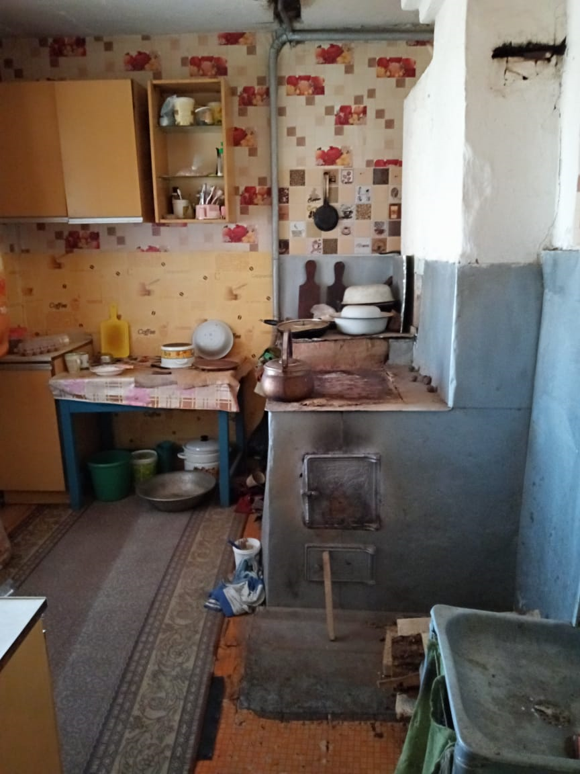
В ходе рейдовых мероприятий были посещены 11 семьей, проживающих в селах Дальнереченского муниципального района.
